2.1 LA FAMILLE page 48
Le père = ο πατέρας | La mère = η μητέρα
Le frère = ο αδελφός | La sœur = η αδελφή
Le fils = ο γιος | La fille = η κόρη
Le grand-père = ο παππούς | La grand-mère = η γιαγιά
L’oncle = ο θείος | La tante = η θεία
Le cousin = ο ξάδελφος | La cousine = η ξαδέλφη
Les parents = οι γονείς | Les grands-parents = οι παππούδες
Les enfants = τα παιδιά | Les petits-enfants = τα εγγόνια
Les jumeaux = οι δίδυμοι | Les jumelles = οι δίδυμες
Fils unique = μοναχογιός | Fille unique = μοναχοκόρη

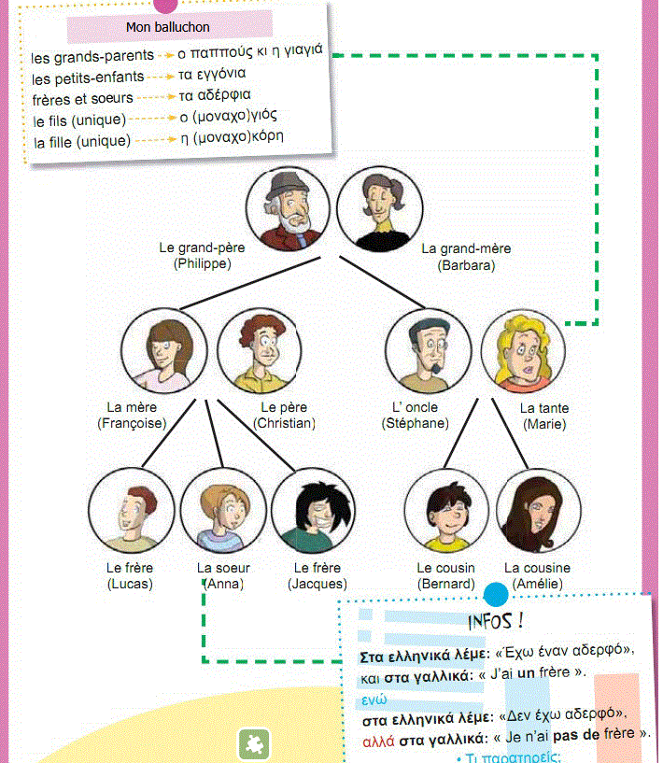

Exercice 1 Page 49
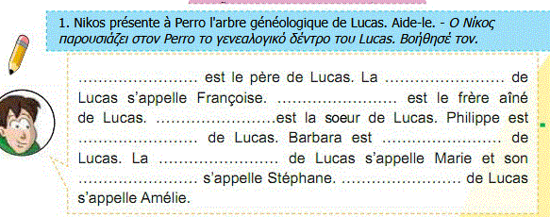

Page 154 exercice 3

Exercice 1 : Mathieu présente sa famille. Complète
Mon ……….…s’appelle Fabien. Il est directeur de banque. Ma ……….…c’est Delphine. Elle est informaticienne. J’ai un frère, Philippe.
Ma ……….…Aurélie a des jumelles. Ses filles sont mes …….…… J’adore mes grands-parents. Ma …………… Dominique est très généreuse. Mon ………….… Patrick adore le cinéma, comme moi!

Exercice 2: Qui est-ce? Συμπλήρωσε
- C’est le père de mon père. C’est mon :.  - C’est la sœur de ma mère. C’est ma :.  - C’est le fils de mes grands-parents :  - C’est la fille de mon oncle : | - C’est la fille de ma mère :  - C’est le père de mon cousin :  - Ce sont les parents de mes parents  - C’est le frère de ma cousine :

2.2 DIALOGUE 2 page 46

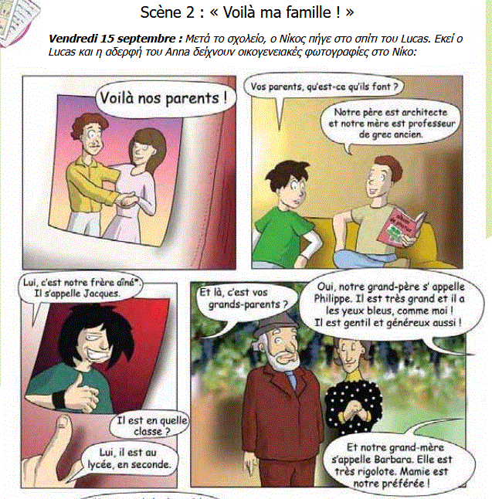
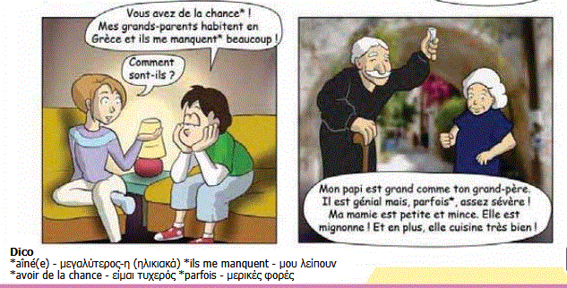

Vocabulaire
Voila = να  Qu’est-ce qu’ils font =τι δουλειά κάνουν  Professeur=καθηγητής-τρια  Grec ancien= αρχαία ελληνικά  Aîné =μεγαλύτερος σε ηλικία  En quelle classe ?= σε ποια τάξη;  Au lycée = στο λύκειο  Grand = ψηλός  Les yeux =τα μάτια  Comme = σαν | Gentil = ευγενικός  Généreux = γενναιόδωρος  Aussi = επίσης  Rigolote = αστεία  Préférée = αγαπημένη  La chance = τύχη  Habiter = μένω  Ils me manquent = μου λείπουν  Beaucoup = πολύ  Comment = πώς | Génial = καταπληκτικός  Parfois = κάποιες φορές  Assez = αρκετά  Sévère = αυστηρός  Petite = κοντή  Mince = αδύνατη  Mignonne =γλυκούλα  En plus = επιπλέον  Cuisiner = μαγειρεύω  Très bien = πολύ καλά

Page 47
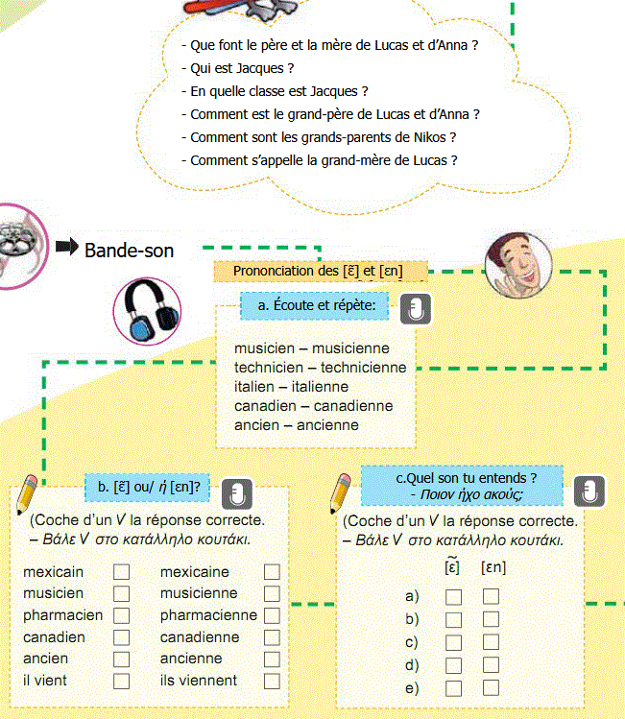

2.3 LES METIERS (page 49-50)

Le médecin  Le professeur  Le chanteur-la chanteuse  Le vendeur-la vendeuse  Le coiffeur –la coiffeuse | L’athlète  Le journaliste-la journaliste  L’acteur - l’actrice  Le pâtissier-la pâtissière  Le musicien-la musicienne | L’architecte  Le dentiste-la dentiste  Le secrétaire-la secrétaire  Le mécanicien-la mécanicienne  Le pharmacien-la pharmacienne

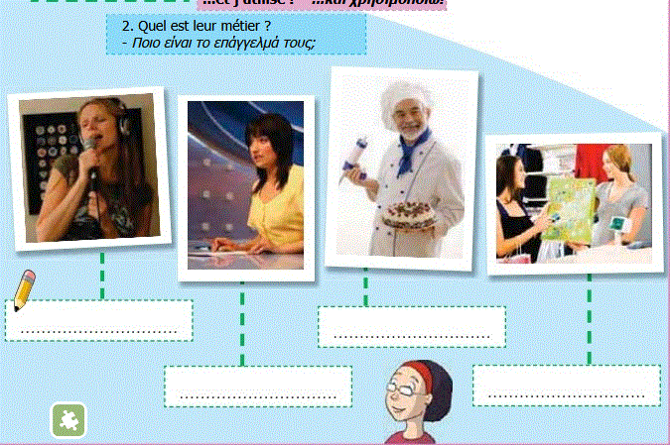

2.4 LE PORTRAIT (page 51)
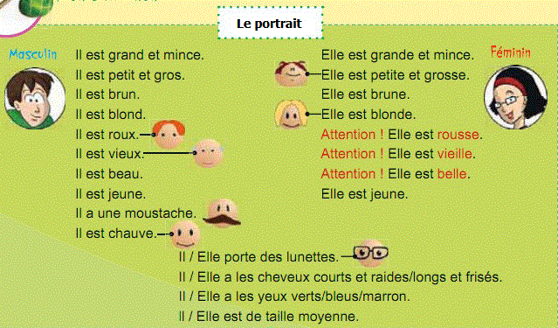
Page 150 exercice 1

2.5 QUALITES ET DEFAUTS (page 51)
Page 157 exercice 6
Exercice 3 : Ξαναγράψε τις φράσεις χρησιμοποιώντας το αντίθετο των επιθέτων
- Elle est grande et grosse :
- Il est petit et jeune :
- Il est blond :
- Il est intelligent :
- Il est gentil :
- Elle a les cheveux raides :

2.6 LES ADJECTIFS POSSESSIFS
 | Αρσενικό | Θηλυκό | Πληθυντικός
Μου | Mon  Mon père=ο μπαμπάς μου | Ma  Ma mère =η μαμά μου | Mes  Mes parents = Οι γονείς μου
Σου | Ton  Ton père =ο μπαμπάς σου | Ta  Ta mère =η μαμά σου | Tes  Tes parents =Οι γονείς σου
Του  της | Son  Son père =ο μπαμπάς του/της | Sa  Sa mère = η μαμά του/της | Ses  Ses parents =Οι γονείς του/της

ΠΡΟΣΟΧΗ : Όταν το θηλυκό ενικού αρχίζει από φωνήεν ή -h , τότε αντί για ma, ta χρησιμοποιούμε mon, ton για λόγους ευφωνίας : Mon ami, mon amie, Ton ami, ton amie

4.Κάνε όπως το παράδειγμα  - j’ai un stylo : c’est mon stylo  - Tu as une jupe :  - Elle a des crayons:  - Il a des classeurs:  - J’ai une gomme:  - Elle a un jean:  - Tu portes un manteau:  - Il porte une ceinture: | 5.Βάλε τις φράσεις στον ενικό  - Ce sont ses frères: c’est son frère  - Ce sont mes chiens :  - Ce sont mes sœurs :  - Ce sont tes amies :  - Ce sont tes professeurs :  - Ce sont ses pulls :  - Ce sont ses agendas :  - Ce sont mes trousses :
6.Συμπλήρωσε  - -C’est ……mère sur la photo?  - -Non, c’est …..…tante. Et elle, c’est ……cousine Yoline. Et là, c’est Max, …….chien.  - -Il est mignon, mais je n’aime pas les chiens. ……….…animal préféré c’est le chat. Et toi, quel est …………animal préféré?  - -Les chats! | 7.Συμπλήρωσε  - -Tu es fille unique?  - -Non, j’ai un frère et deux sœurs. ………… frère s’appelle Manu.  - -Et ……….…sœurs?  - -……..… sœurs s’appellent Irène et Alice.  - -Et ……..… père?  - -Il s’appelle Jean. Et ……..… mère Janine.
8.Συμπλήρωσε  -Tu aimes …….…nouveau blouson?  -Non, je n’aime pas …….… couleur. Mais j’aime …….… baskets.  -Tu as …….… sac et …….… cahiers? | -Oui.  -Eric? Il a …….…cahiers?  -Voilà …….… père, …….… mère, et …….… trois frères.  -Ouah! …….… famille est grande!

2.7 VERBE FAIRE (page 53)
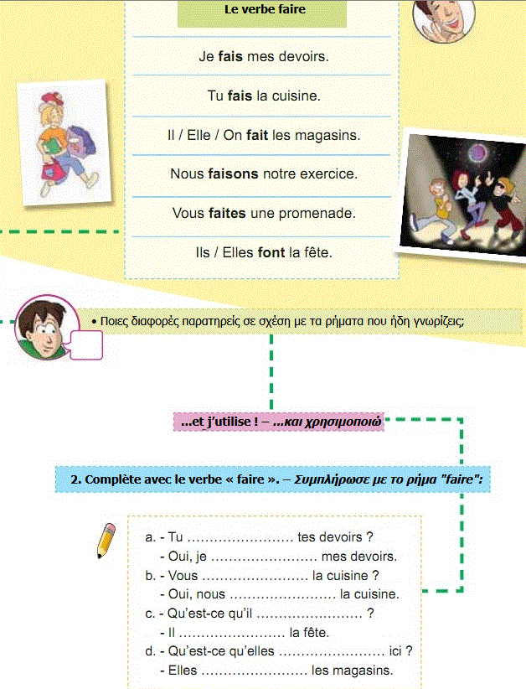

Page 153 exercice 1

2.8 LE PLURIEL DES NOMS ET DES ADJECTIFS (page 54)
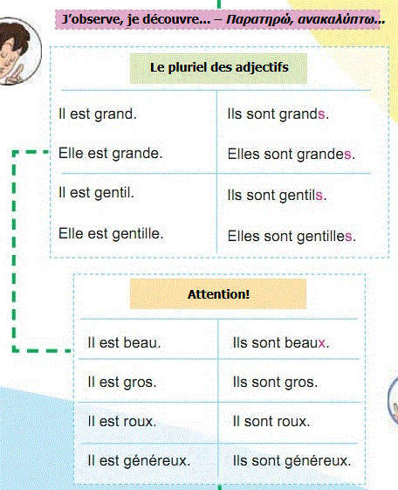 | - Γενικά, βάζουμε ένα -s (που δεν προφέρεται) στον ενικό π.χ. grand – grands  - Όταν ο ενικός τελειώνει σε -s , ή -z , ή -x τότε δεν αλλάζει στον πληθυντικό π.χ. Le pays – les pays, roux – roux  - Κάποια ουσιαστικά είναι διαφορετικά στον ενικό και στον πληθυντικό Un œil – des yeux  - Προσοχή : beau-beaux

Page 158 exercice 2
Trouve les fautes et réécris
Des garçons grand, brun et beau.
Des garçons petit, roux et mignon.
Des filles prend, brun ou blond et belle.
Des filles petit, rousse et mignon.
Page 162 exercice 2 : Trouve l’intrus
Grands  Blonds  Bruns  Beau | Rigolos  Beaux  Paresseux  Agréable | Sévères  Nouveaux  Gentil  Petits | Blondes  Brunes  Roux  Belles

2.9 DECRIRE QUELQU’UN (Page 55)
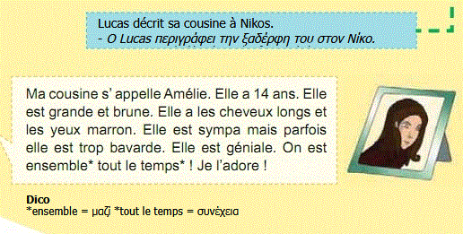

2.10 LA FETE DES MERES (page 57)

Page 95 exercices 1 et 2

2.11 LES MATIERES SCOLAIRES
Le grec  Le grec ancien  L’histoire  La géographie  La gymnastique  Les maths  La physique  La chimie | La biologie  La religion  La musique  Les arts plastiques  La technologie  L’anglais  Le français  L’allemand

2.12 LES PRONOMS TONIQUES
Moi, c’est Sylvie. Je suis en première du collège de l’Esplanade. Lui, c’est mon ami, Ludo, et elle, c’est mon amie Jeanne. Nous, nous habitons à Paris. Eux, ce sont nos profs. Et toi ? Tu es qui ?
Οι εμφατικές αντωνυμίες χρησιμοποιούνται για να δώσουν έμφαση στην αντωνυμία-υποκείμενο: Je suis grec = είμαι έλληνας Moi, je suis grec = εγώ, είμαι έλληνας
Εμφατικές αντωνυμίες: moi, toi, lui, elle, nous, vous, eux, elles.
ΠΡΟΣΟΧΗ: Χωρίζουμε πάντα την εμφατική αντωνυμία από την αντωνυμία υποκείμενο με ένα (κόμμα) , π.χ. Elle, elle parle français
Exercice 9 : Συμπλήρωσε τις εμφατικές αντωνυμίες που ταιριάζουν.
1. ……, il parle russe et anglais
2. ……, j’habite à Kératea
3. ….., c’est Sylvie, mon amie
4. ……, tu parles vite
5. ……, je finis mes devoirs
6. ……, ils mangent la pizza
7. ……, elles regardent la télé
Exercice 10 : Κάνε την αντιστοίχιση
- Toi,  - Moi,  - Elle,  - Eux,  - Lui,  - Vous, | - je ne parle pas  - il écoute le prof  - tu réponds vite  - vous êtes en retard  - elle est grande  - ils habitent à paris
Exercice 11 : Κάνε την αντιστοίχιση
- Moi, je n’ai  - Eux, ils  - Nous, nous ne  - Toi, tu  - Vous, vous  - Lui, il | - portons pas de jean  - prononces le mot comment ?  - parlez trop  - finit à 3 heures  - pas le livre de maths  - grandissent

Page 150 exercice 2

Page 163-164 Mon dico

EXERCICES SUPPLEMENTAIRES

- Παρατήρησε το γενεαλογικό δέντρο και απάντησε στις ερωτήσεις

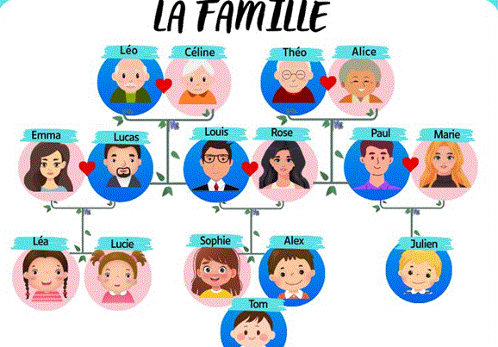

- Comment s’appelle le père de Louis ?....................................................
- Comment s’appelle la mère de Louis ?..............................................
- Qui est la sœur d’Alex ? …………………………………………………….
- Comment s’appelle le fils de Paul ?
- Qui est le frère de Sophie ?.................................................

- Συμπλήρωσε τις φράσεις με τις λέξεις oncle, tante, grand-père, grand-père, frère, sœur, cousin, cousine.
- Rose est la ………………………………….de Paul.
- Emma est la ……………………………………..de Lucas.
- Alex est le ……………………………………de Sophie.
- Julien est le …………………………………..de Tom.
- Lucas est le ………………………………….de Lucie.

- Vrai ou Faux ?
- Alex est le fils de Lucas et Emma.
- Tom est le frère de Louis.
- Léo est le grand-père de Sophie.
- Marie est la mère de Julien.
- Tom est le frère de Julien.
- Για ποιο επάγγελμα μιλάει;
- Je travaille dans un hôpital, je soigne les malades. Je suis……………………………..
- Je travaille dans une école, j’enseigne les élèves. Je suis ………………………………….
- Je travaille dans une pharmacie. Je suis …………………………………….
- Je chante et je donne des concerts. Je suis……………………………………….
- Je travaille dans un magasin, je vends des pantalons. Je suis………………………………

- Σε κάθε σειρά, υπάρχει μια λέξη που δεν ταιριάζει. Βρες την !
- Médecin – pharmacien – architecte – infirmier.
- Serveur – cuisinier – pâtissier – professeur.
- Chanteur – boucher - acteur – danseur.

- Συμπλήρωσε με το κατάλληλο κτητικό επίθετο
- Je regarde ………………montre.
- Nous aimons ………………… professeur de technologie
- Il habite avec ……………..parents.
- Elle adore ………………chien.
- Tu me donnes …………………..stylo ?
- Paul et Sophie jouent avec …………………..amis dans le jardin.
- Tu as fini ………………………….devoirs ?

- Διόρθωσε όπου υπάρχουν λάθη
- Je vais chez ma ami ce soir.
- Il adore son parents.
- Nous avons invité tous notre amis.
- Tu ranges ton trousse.

- Συμπλήρωσε με ένα κτητικό επίθετο
- Le frère Sophie est gentil. …………………..frère est gentil.
- La maison de mes parents est grande. ……………….maison est grande.
- Les enfants de ma cousine sont adorables. …………………enfants sont adorables.

- Βρες το λάθος σε κάθε φράση και διόρθωσέ το
- Mon mère travaille dans une école. ………………………………………………………..
- Elles aiment bien son nouvelles chaussures. ………………………………………….
- Il téléphone à ses amie. …………………………………………………

- Συμπλήρωσε το κατάλληλο πρόσωπο των ρημάτων
- Elle (être)…………………………gentille et calme.
- Elle (avoir)……………………………toujours le sourire.
- Elle (aimer)………………………………..………..parler avec ses amis.
- Elle (écouter)…………………………………………..bien en classe.
- Elle (aider)……………………………………………..souvent ses camarades.

- Συμπλήρωσε με τις λέξεις: sympa – yeux – cheveux – gentille – courts - lunettes
- Elle a les ……………………………………..châtains et ………………………………………
- Mon ami a les ………………………………..verts.
- Ma sœur est très …………………………………….., elle aime parler à tout le monde.
- Mon professeur est ……………………………….et il porte des ………………………………

- Διάβασε το παρακάτω κειμενάκι και χαρακτήρισε αν είναι σωστές ή λάθος οι παρακάτω φράσεις:
Paul est un garçon de 16 ans. Il est grand et mince. Il a les cheveux bruns, courts et les yeux bleus. Il porte parfois des lunettes. Il est gentil, calme et un peu timide. Il aime lire et jouer au basket.
- Paul a les cheveux longs :
- Il est petit :
- Il a les yeux bleus :
- Il est très bavard :
- Il aime le volley :

